Me조 Context Diagram, Architecture Design

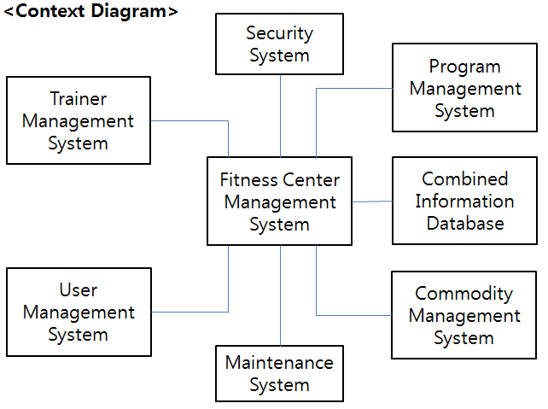

이 프로그램은 헬스장 관리 프로그램으로 헬스장에 등록한 사람들, 헬스장에서 일할 트레이너를 추가, 관리하고 헬스장에서 사용하는 운동기구를 추가, 관리할 수 있다. 또, 헬스장에서 시행될 운동 프로그램을 추가, 관리하여 헬스장에 다니는 사람들이 자신이 해야 할 운동이 무엇인지 쉽게 알 수 있게 했다.

User, Trainer, Program, Commodity를 관리할 서브 시스템이 필요하다고 생각하여 추가.

사용자와 관리자의 보안을 위해 Security시스템이 필요, 앞으로의 관리를 위한 시스템이 필요하다고 판단하여 각각의 서브 시스템을 추가함.

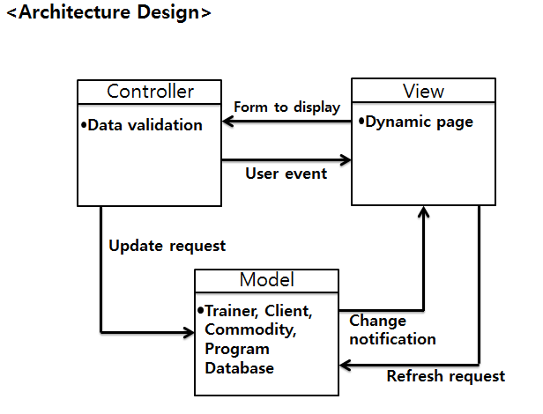

현재 구현되어 있는 프로그램은 사용자가 로그인 하면, 요청된 패널(관리자용, 트레이너용, 회원용)을 볼 수 있고, 그에 따라 데이터를 열람, 추가, 삭제 등을 할 수 있다. 요청된 패널은 View에 해당되며, Trainer, Client, Commodity, Program Model에 있는 내용을 볼 수 있으며, 데이터의 직접적인 제어는 Controller에서 이루어진다. 사용자는 데이터 베이스에서 데이터가 어떻게 처리되는지 알 필요도 없고, 사용자 패널에서 데이터 베이스 처리기능을 분리해야 유지, 보수가 쉬울 것이다. 따라서 MVC아키텍처를 이용하여 사용자 인터페이스과 데이터 베이스 로직을 분리하여 설계할 것이다.